BAJAR LOS CORRESO E-MAIL A TRAVES DEL WEB : Guía Rápida
A través del Navegador
Entre a internet con su navegador preferido y acceda a su sección de correo web mail.

- Coloque su dominio seguido de barra y la palabra WEBMAIL , así: http://www.su-empresa.com/webmail .
- En NOMBRE , escriba el nombre del correo completo a buscar y en password la clave de acceso de ese correo ejemplo: para el correo clientes@su-empresa.com colocaré clientes@su-empresa.com solamente en NOMBRE y la clave correspondiente de acceso en CONTRASEÑA
- Seguido apretar ACEPTAR para pasar a la siguiente ventana como la foto de abajo

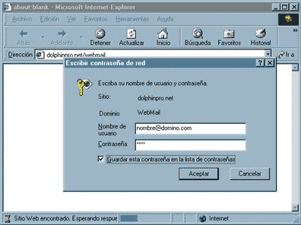

- En esta nueva ventana tendrá 3 opciones de correo, selecciones la que dice NEOMAIL apretando sobre el mismo.
.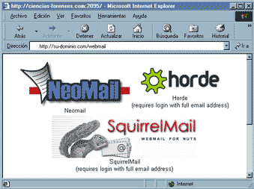

- Le seguirá este aviso , indicándole que es la primera vez que entra a su correo y por tal , tendrá que configurar las preferencias del mismo. Apriete CONTINUE.

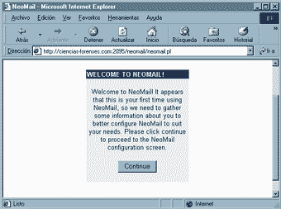

- Seleccione primero el idioma desde el menú de LANGUAGE tal y como lo ve en la foto inferior.

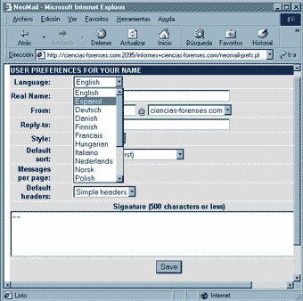

Copyright 2003 © Dolphin Productions

- Complete los espacio así:

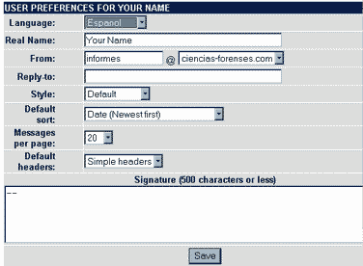
- REAL NAME: Su nombre

- FROM: dejar igual

- REPLY-TO: añadir otros correo que se quiera para que aparezca como correo de respuesta, si se quiere se puede dejar en blanco.

- STYLE: dejar igual

- DEFAULT SORT: dejar igual

- MESSAGES PER PAGE: dejar igual

- DEFAULT HEADERS: dejar igual

- SIGNATURA: Añadir una firma a sus mails , dirección , nombre, etc.

- Una vez hecho la lo anterior apretar SAVE

- Aparecera esta ventana indicando que sus preferencias han sido grabadas exitosamente, continuar apretando el botón de CONTINUE
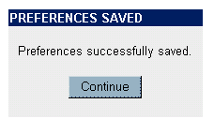

10. Esta ventana contendrá sus mensajes de correo , podrá también mandar correos y dar respuestas.

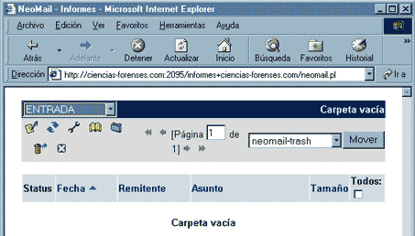

11. En la parte superior vera los siguientes imágenes , Por orden: 1. Escribir nuevos mensajes, 2. Verificar nuevos correos que entren, 3. Configurar preferencias, 4. Guardar direcciones de correo, 5. crear carpetas , 6 . vaciar papelera, 7. salir del mail.

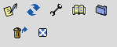
MUY IMPORTANTE: cuando borremos los correos desde la parte de la derecha no olvidemos vaciar la papelera apretando el icono de papelera o sino acumularemos los mensajes en esta ocupando espacio inecesario.

12. Si hubiera mas de 20 mensajes los podremos ver apretando página siguiente apretando la flecha de la derecha.

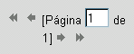

13. Si queremos borrar mensaje selecciones el que queremos borrar desde la derecha apretando sobre el cuadrado en blanco y verificar que quede con una marca de selección , luego como vemos en la imagen de abajo que este en NEOMAIL-TRASH y apretar MOVER , podremos seleccionar varios mensaje y borrarlos de una sola vez, pero no nos olvidemos de vaciar la papelera apretando el símbolo de papelera de la izquierda.
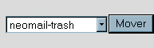

14. CUALQUIER PROBLEMA O DUDA AL RESPECTO MANDENOS UN MAIL A soporte@dolphinpro.net

Le recordamos que el envío y recepción de correos cuenta en su transferencia mensual de información. Si tiene contratado 1 GB o más de transferencia mensual está será tanto para la página web ( visitas ) , Correos ( enviados y recibidos ) y acceso FTP .

Si excede el servicio contratado comuníquese con nosotros a soporte@dolphinpro.net para evitar la suspensión del servicio.

Copyright 2003 © Dolphin Productions

